Desenvolvimento Econômico, Ciência, Tecnologia e Inovação
Centro Estadual de Educação Tecnológica Paula Souza
Unidade de Ensino Médio e Técnico

PORTARIA CETEC 1.263, DE 26-7-2017.

Regulamenta os procedimentos de pontuação, classificação docente e atribuição de aulas, conforme fixado na Deliberação Ceeteps 23, de 17-09-2015.

(Consolidada com a Retificação, de 21 de outubro de 2017)
(Consolidada com a Retificação, de 05 de outubro de 2017)
(Consolidada com a Retificação, de 02 de setembro de 2017)
(Consolidada com a Retificação, de 24 de agosto de 2017)

Artigo 1º - A classificação docente, prevista no artigo 3º da Deliberação CEETEPS 23, de 17-09-2015, será complementada pelas normas fixadas nessa Portaria.

I – DA COMISSÃO DE PONTUAÇÃO DOCENTE

Artigo 2º - Será designada, até o mês de agosto de cada ano, por meio de Portaria do Diretor de Escola Técnica (Anexo I), a Comissão de Pontuação Docente, presidida pelo Diretor de Serviço - Área Administrativa e composta por professores com contrato por prazo indeterminado, para:

I - Auxiliar na operacionalização da pontuação e classificação dos docentes;

II - Orientar e auxiliar os docentes quanto à digitalização e inserção dos documentos no Sistema Integrado de Gestão - SIG, respeitados os horários de funcionamento da Unidade e suas condições de infraestrutura; e

III - Analisar e emitir parecer, quanto à decisão dos pedidos revisionais impetrados pelos docentes face à classificação/pontuação e submetê-los ao Diretor da Escola Técnica.

§ 1º - São atribuições do Presidente da Comissão de Pontuação Docente:

1 - Divulgar amplamente a legislação sobre pontuação, classificação docente e atribuição de aulas aos docentes no mês de julho;

2 - Cumprir os prazos estipulados para a classificação docente e atribuição de aulas;

3 - Organizar a eleição para a composição da Comissão de Pontuação Docente, observando as seguintes etapas:

a - Proceder com a abertura das inscrições aos docentes, no início do segundo semestre de cada ano, por meio de consulta a todos os professores (Anexo II);

b - Garantir a maioria simples dos docentes na votação, sendo que será considerado como válido apenas o voto em um único candidato;

c - Deverão constar das cédulas os nomes completos dos candidatos em ordem alfabética, não negritadas, rubricadas no verso pelo Presidente da Comissão (Anexo III);

d - Efetuar a apuração com registro em ata (Anexo IV);

e - Integrar a Comissão constituída com:

- Mais 02 membros e 03 suplentes nas Unidades com até 30 docentes;

- Mais 04 membros e 05 suplentes, nas Unidades que possuam de 31 docentes a 100 docentes; e

- Nas Unidades a partir de cento e um (101) docentes, integrarão a Comissão mais 05 membros e 06 suplentes.

4 - Cientificar o Diretor de Escola Técnica sobre a ausência de candidatos que demonstrem interesse em participar da Comissão de Pontuação Docente;

5 - Organizar o trabalho da Comissão, orientando os demais membros sobre a legislação aplicável;

6 - Receber os protocolos dos pedidos revisionais sobre pontuação docente e convocar a comissão para análise e emissão de parecer.

7 - Cientificar o docente da resposta dos pedidos revisionais sobre pontuação docente;

8 - Receber o pedido de recurso, se houver, e encaminhá-lo à Cetec.

§ 2º - Exclusivamente, para a classificação docente de 2018, o docente deverá inserir integralmente a sua documentação, perene ou não pertinente aos grupos 1, 2 e 3; a partir da classificação docente de 2019, essa documentação deverá ser atualizada somente pelo docente.

§ 3º - Configurada a hipótese do item 4 do parágrafo primeiro deste artigo, a Comissão de Pontuação Docente será composta pelos Coordenadores de Curso, Coordenadores de Projetos Responsável pela Coordenação Pedagógica e Orientação e Apoio e Educacional.

II – DA CLASSIFICAÇÃO DOCENTE

Artigo 3º - Observado o disposto no artigo 3º da Deliberação CEETEPS 23/2015, em caso de igualdade de classificação, deverão ser utilizados para desempate os critérios a seguir, pela ordem:

I - Maior pontuação obtida na Assiduidade/Pontualidade;

II - Maior pontuação obtida na Titulação/Atualização;

III - Maior tempo de efetivo exercício na Escola Técnica;

IV - Maior número de filhos;

V - Maior idade; ou

VI - Casado.

§ 1º - Docentes portadores de mais de uma titulação, deverão ser classificados em cada uma das áreas do conhecimento as quais estejam devidamente habilitados.

§ 2º - O docente na situação acima poderá ter aulas atribuídas em todos os componentes em que esteja habilitado, desde que solicite ampliação de carga horária para outra área do conhecimento.

§ 3º - Docentes com aulas atribuídas em mais de uma área de conhecimento e que venham a sofrer redução involuntária em uma delas não poderão compor sua carga horária, devendo ser observada sua titulação e sua classificação docente.

§ 3º - Docentes com aulas atribuídas em mais de uma área de conhecimento e que venham a sofrer redução involuntária em uma delas não poderão compor sua carga horária com aulas na outra área do conhecimento no momento da manutenção. (Redação dada pela Retificação de 24/08/2017)

§ 4º - Docentes com aulas atribuídas em uma área de conhecimento e que solicitarem pontuação objetivando ampliação de carga horária, em outra área, poderão fazê-lo no momento de ampliação, respeitando-se a classificação docente.

Artigo 4º - O docente que não concordar com sua pontuação poderá apresentar pedido revisional, nos termos do artigo 8º da Deliberação CEETEPS 23/2015.

§ 1º - A Comissão de pontuação docente, terá três dias úteis, contados do recebimento do pedido revisional, para emitir parecer sobre a questão e submetê-lo à apreciação do Diretor de Escola Técnica, que deverá decidir sobre a procedência, ou não, do pedido revisional no prazo de três (03) dias úteis e dar ciência por escrito ao docente.

§ 2º - Da decisão do Diretor de Escola Técnica, o professor poderá interpor recurso para a Unidade do Ensino Médio e Técnico (Cetec), no prazo de três dias úteis, contados de sua ciência.

§ 3º - Ao encaminhar o recurso para a Unidade do Ensino Médio e Técnico (Cetec), a Comissão de Pontuação Docente deverá juntar pedido revisional, a pontuação do professor e demais documentos que entender necessários, sem prejuízo de outros que porventura sejam solicitados para elucidação da situação.

§ 3º - Ao encaminhar o recurso para a Unidade do Ensino Médio e Técnico (Cetec), a Comissão de Pontuação Docente deverá juntar o pedido revisional, a pontuação do professor e todos os documentos para a elucidação do caso, sem prejuízo de outros que porventura sejam solicitados pelo Grupo de Supervisão Educacional. (Redação dada pela Retificação de 05/10/2017)

Artigo 5º - Para atribuição de aulas para o segundo semestre letivo, os docentes contratados por prazo indeterminado de outras Unidades de Ensino que ampliaram carga horária no primeiro semestre integrarão a classificação docente após o último professor classificado e com contrato por prazo indeterminado, observando-se, para tanto, a pontuação de cada um, independentemente de sua titulação, licenciado ou graduado.

§ 1º - Os docentes contratados por prazo indeterminado por meio de Concurso Público, durante o ano letivo, integrarão a classificação docente da Escola Técnica após o último docente contratado por prazo indeterminado.

§ 2º - Os docentes contratados por prazo determinado por meio Processo Seletivo ou contratação emergencial, durante o ano letivo, integrarão a classificação docente da Escola Técnica após o último docente contratado por prazo determinado classificado.

§ 3º - No caso de mais de um docente da mesma habilitação ser contratado no semestre, seja por meio de Concurso Público ou Processo Seletivo, a classificação será pelo que tiver maior tempo de efetivo exercício na unidade.

§ 4º - Persistindo o empate indicado no parágrafo anterior, a classificação será pela melhor nota de desempenho obtida no Concurso Público ou Processo Seletivo.

§ 5º - Todos os docentes contratados no ano em curso serão classificados no mês de outubro juntamente com os demais docentes da Escola Técnica.

§ 6º - É permitida a ampliação da carga horária de docente contratado por prazo determinado, observada a vigência de seu contrato de trabalho.

§ 7º - O docente contratado por prazo determinado que solicitou ampliação de carga horária, integrará a classificação docente após o último docente contratado por prazo determinado e classificado na Unidade.

Artigo 6º - Deverão se inscrever para atribuição de aulas todos os professores em exercício na Unidade Escolar, independentemente de terem sede em outra Escola Técnica, bem como aqueles que estiverem em gozo de licença, remunerada ou não, e demais afastamentos autorizados nos seguintes prazos:
I - Até o 15° dia útil do mês de novembro para atribuição das aulas iniciais do 1º período letivo dos Cursos de Ensino Médio e Técnico do ano letivo subsequente;

II - Para atribuição de aulas do Ensino Técnico do segundo semestre letivo do ano em curso, a inscrição será realizada até o 5º dia útil do mês de junho;

III - Em qualquer época, para ampliação de carga horária, para aulas disponíveis que surgirem após a atribuição inicial.

§ 1º - Todos os docentes, ainda que contratados por prazo determinado, poderão solicitar a ampliação de sua carga horária em outras Unidades de Ensino, observando-se, nestes casos, a vigência do contrato de trabalho.

§ 2º - O Diretor de Serviço - Área Administrativa deverá disponibilizar aos docentes a legislação e os procedimentos referentes à atribuição de aulas, com antecedência mínima de 30 dias de sua realização.

§ 3º - O docente deverá preencher, em todas as Escolas Técnicas em que tenha aulas atribuídas, o requerimento de inscrição (Anexo V) dirigido ao Diretor da Escola em que leciona registrando formalmente sua opção para manutenção, redução ou ampliação da carga horária e a anuência ou não para a mudança do período ou complementação de sua carga horária em período e local diferente daquele em que leciona.

§ 4º - O docente que pretende ampliar sua carga horária, em outras Escolas Técnicas em que não tenha aulas atribuídas, deverá preencher o requerimento para ampliação em outra Escola Técnica e respectivos horários (Anexo VI), compatível com a carga horária almejada, que deverá, após deferimento do Diretor da Escola Técnica, ser encaminhado, via e-mail à Escola Técnica pretendida no prazo de 05 (cinco) dias, juntamente com cópia da planilha de pontuação para a classificação docente (Anexo VII) e cópia do Diploma de Licenciatura ou Graduação.

§ 4º - O docente que pretende ampliar sua carga horária, em outras Escolas Técnicas em que não tenha aulas atribuídas, deverá preencher o requerimento para ampliação em outra Escola Técnica e respectivos horários (Anexo VI), compatível com a carga horária almejada, que deverá, após ciência do Diretor da Etec sede, ser encaminhado, via e-mail à Escola Técnica pretendida no prazo de 05 (cinco) dias, juntamente com cópia da planilha de pontuação para a classificação docente (Anexo VII) e cópia do Diploma de Licenciatura ou Graduação. (Redação dada pela Retificação de 05/10/2017)

§ 5º - O docente poderá inscrever-se:

1 - Em componentes curriculares que leciona, decorrentes de aprovação em concurso público;

2 - Em componentes curriculares para os quais estiver classificado e habilitado através de Licenciatura ou Graduação;
3 - Excepcionalmente, em componentes curriculares para os quais não esteja habilitado desde que se enquadre em uma das situações especificadas abaixo:

a - Graduação em cursos superiores com, no mínimo, 160 horas no componente curricular ou em componentes curriculares afins;

b - Pós-graduação (lato ou stricto sensu) no componente curricular, com carga horária mínima de 360 horas;

c - Graduação em outros cursos superiores, com cinco anos de experiência profissional comprovada no componente curricular;

d - Graduação em outros cursos superiores e que seja docente contratado por meio de concurso público em outro componente curricular;

e - Portador de registro no MEC no componente curricular ou afins;

f - Curso superior incompleto, comprovando, através de histórico escolar, ter cursado 160 horas, no mínimo, no componente curricular ou componentes curriculares afins;

g - Técnico de Nível Médio correspondente à Habilitação em que irá lecionar;

h - Técnico de Nível Médio em outros cursos, que apresentem componentes curriculares no respectivo Histórico Escolar, correspondentes à Habilitação na qual irá lecionar;

i - Outras situações não especificadas nas alíneas “a” até “h”.

§ 6º - Recebida a documentação pela Escola Técnica que o professor pretende ampliar, caberá ao Diretor de Serviços - Área Administrativa comunicá-lo, por meio eletrônico, a data e horário do ato de atribuição de aulas, a fim de viabilizar sua participação.

§ 7º - Os docentes com aulas atribuídas no Ensino Médio ou Ensino Médio Integrado farão sua inscrição anualmente, no mês de novembro; os demais docentes inscrever-se-ão semestralmente.

§ 8º - Na hipótese de atribuição de aulas indicadas no § 5º deste artigo, a Unidade deverá encaminhar à Unidade do Ensino Médio e Técnico (Cetec), até 28/02, para as aulas atribuídas referentes ao 1º semestre e até 31/08, referentes ao segundo semestre, a autorização para lecionar (Anexo VIII), cuja validade para excepcionalidade será de um semestre para os cursos técnicos e um ano para os componentes do Ensino Médio e Ensino Técnico Integrado ao Médio.

Artigo 7º - Observado o artigo 16 da Deliberação 23/2015 e caso haja interesse de dois ou mais professores por ministrar aulas em um determinado horário, terá prioridade o professor mais bem classificado.

Artigo 8º - O termo de atribuição de aulas (Anexo IX) referente às aulas ampliadas em outra Escola Técnica deverá ser encaminhado, pelo Diretor de Serviços - Área Administrativa, no prazo de cinco (05) dias úteis, à Etec sede, por meio eletrônico.

Parágrafo único - Ficará sem efeito a atribuição efetuada para a ampliação de carga horária do docente de outra U.E. caso o mesmo não compareça à escola, sem justificativa, para o exercício de suas atividades no prazo de 5 (cinco) dias corridos, a contar do início do período letivo subsequente.

Artigo 9º - O docente que não concordar com sua atribuição de aulas poderá apresentar pedido revisional, nos termos do parágrafo único do artigo 13 Deliberação CEETEPS 23/2015.

§ 1º - O Diretor de Escola Técnica terá três dias úteis contados do recebimento do pedido revisional, para decidir sobre a procedência ou não do inconformismo, participando a decisão por escrito ao docente.

§ 2º - Da decisão do Diretor de Escola Técnica caberá recurso para a Unidade do Ensino Médio e Técnico (Cetec) no prazo de três dias úteis, contados da ciência do professor.

§ 3º - Ao encaminhar o recurso para a Unidade do Ensino Médio e Técnico (Cetec), o Diretor de Escola Técnica deverá juntar o pedido revisional, bem como a pontuação do professor, os três últimos termos de atribuição do professor, o quadro geral de aulas e demais documentos que entender necessários, sem prejuízo de outros que porventura sejam solicitados para elucidação da situação.

Artigo 10 - O Sistema de Pontuação Docente tem por objetivo caracterizar e demonstrar os conhecimentos adquiridos, a produção acadêmica, técnica e artística, a experiência profissional e os aspectos de assiduidade/pontualidade e de cumprimento de prazos, visando à classificação para a atribuição de aulas das Escolas Técnicas do Centro Estadual de Educação Tecnológica Paula Souza.

§ 1º - O processo de pontuação implica na padronização dos currículos dos docentes para garantir todas as informações necessárias e na análise dos documentos atribuindo pontos às informações neles existentes relativos a cada fator de avaliação.

§ 2º - A pontuação docente divide-se em quatro grupos, quais sejam, titulação/atualização; propriedade intelectual e produção acadêmica, tempo de experiência no CEETEPS, assiduidade e pontualidade.

Artigo 11 - Considera-se curso técnico todo aquele que confere uma habilitação profissional de nível médio, observado o disposto no Parecer CNE/CEB 11, aprovado em 12-06-2008, bem como aqueles concluídos em outros países e revalidados no Brasil.

§ 1º - Na ausência do diploma ou certificado que comprove a conclusão do curso técnico, terá validade o registro profissional no órgão competente.

§ 2º - Será considerado apenas um (01) curso técnico para cada docente, totalizando 06 pontos, desde que vinculado à habilitação profissional ou afim, exceto o Curso Normal (Magistério) que sempre será pontuado.

Artigo 12 - Aos portadores de Licenciatura serão atribuídos 15 pontos.

§ 1º - Para fins exclusivos de pontuação docente nesta Instituição, será considerado como licenciado, o docente que apresentar uma das seguintes situações:

1 - Formação Pedagógica para a Área Técnica: será considerada como licenciatura para qualquer graduação apresentada pelo docente voltada para a parte técnica;

2 - Licenciatura em componentes presentes na Base Nacional Comum: será considerada como licenciatura para a parte técnica;

3 - Licenciatura em Pedagogia: será considerada como licenciatura para a parte técnica.

§ 2º - Programas de formação pedagógica obtidos em instituições de ensino reconhecidas pelo MEC serão considerados desde que apresentem no seu verso a área de formação, além dos carimbos comprobatórios e o conteúdo programático.

§ 3º - As licenciaturas em Enfermagem deverão observar o disposto no Parecer CEB 29/2001, sob pena de serem pontuadas como especialização.

§ 4º - O docente que apresentar formação nos termos da Portaria 432, de 19-07-1971 (Esquema II) deverá ser pontuado como licenciado.

Artigo 13 - Ao portador de diploma de Licenciatura em Pedagogia serão atribuídos 06 pontos, independentemente da existência de outra licenciatura ou graduação, exceto para os docentes que apresentarem apenas a titulação em Pedagogia, oportunidade em que serão atribuídos 15 pontos.

Artigo 14 - Aos portadores de cursos superiores de Graduação (Bacharelado e Tecnologia) serão atribuídos 12 (doze) pontos, desde que em um dos componentes específicos objeto da habilitação ou habilitado.

Artigo 15 - A Licenciatura e a Graduação são mutuamente exclusivas, considerando a pontuação de maior valor.

Artigo 16 - Define-se como pós-graduação lato sensu o curso de Especialização no componente curricular, no eixo tecnológico de formação do docente ou na área de Educação, com carga horária mínima de 360 horas, desde que realizado em instituições de educação superior devidamente credenciadas.

§ 1º - Somente serão aceitos os certificados expedidos por instituições reconhecidas pelo Ministério da Educação, indicando a área de conhecimento do curso, devidamente acompanhados do Histórico Escolar.

§ 1º - Para as especializações concluídas a partir de abril de 2001, somente serão aceitos os certificados expedidos por instituições reconhecidas pelo Ministério da Educação, indicando a área de conhecimento do curso, devidamente acompanhados do Histórico Escolar. (Redação dada pela Retificação de 05/10/2017)

§ 2º - Devem constar do histórico escolar, obrigatoriamente:

1 - Relação das disciplinas, carga horária, nota ou conceito obtido e nome e qualificação dos professores por elas responsáveis;

2 - Período em que o curso foi realizado e a sua duração total, em horas de efetivo trabalho acadêmico;

3 - Título da monografia ou do trabalho de conclusão do curso e nota ou conceito obtido;

4 - Citação do ato legal de credenciamento da instituição.

§ 3º - Serão atribuídos 09 pontos para cada curso de pós-graduação lato sensu, podendo o professor acumular até duas pós-graduações, desde que uma na área de educação e outra no eixo, curso, componente curricular de atuação habilitada, até o limite máximo de dezoito (18) pontos.

Artigo 17 - Aos cursos de aperfeiçoamento, cujo objetivo é ampliação do conhecimento em matéria ou conjunto de disciplinas de sua área de formação ou em educação, serão atribuídos 06 pontos, para cada certificado apresentado, até o limite máximo de doze (12 pontos).

Parágrafo único - O certificado do curso de aperfeiçoamento deverá ser expedido por Instituições de Educação Superior não universitárias, integrantes do Sistema Estadual de Ensino, apresentar carga horária mínima de 180 horas, elencar as disciplinas do curso, com o respectivo aproveitamento e o nome do docente responsável, o conceito ou média final global de aproveitamento e percentual global de frequência e o período em que foi ministrado o curso e sua carga horária total.

Parágrafo único - O certificado do curso de aperfeiçoamento deverá ser expedido por Instituições de Educação Superior devidamente reconhecidas pelo MEC, apresentar carga horária mínima de 180 horas, elencar as disciplinas do curso, com o respectivo aproveitamento e o nome do docente responsável, o conceito ou média final global de aproveitamento e percentual global de frequência e o período em que foi ministrado o curso e sua carga horária total. (Redação dada pela Retificação de 05/10/2017)

Artigo 18 - Define-se como pós-graduação Stricto Sensu os programas de Mestrado e Doutorado na área de concentração no eixo tecnológico de formação do docente ou em Educação, onde o docente tenha concluído todos os créditos requeridos, comprovados mediante apresentação da ata ou o certificado de defesa de tese, com aprovação.

§ 1º - Somente serão aceitos os diplomas e certificados expedidos por instituições reconhecidas pelo Ministério da Educação.

§ 2º - Serão aceitos os diplomas e certificados referentes a cursos realizados no exterior, desde que revalidados no Brasil.

§ 3º - Serão atribuídos 21 pontos para os portadores do título de Mestre e 24 pontos para os portadores do título de Doutor, desde que na área de educação, no eixo, curso ou componente curricular de atuação habilitada, até o limite máximo de quarenta e cinco (45) pontos.

Artigo 19 - Serão considerados os cursos de atualização e aperfeiçoamento realizados pelo docente no Brasil, nos últimos 5 (cinco) anos, na área de educação, eixo tecnológico, curso, componente curricular em que é habilitado.

§ 1º - Consideram-se treinamentos e cursos de atualização, na área de formação do docente ou na área de educação, os que tiverem carga horária definida, comprovada mediante certificado, diploma ou declaração, emitidos por instituições públicas ou privadas.

§ 2º - Os certificados dos cursos de atualização devem apresentar o timbre da instituição reconhecida e promotora do evento, data e local de realização, conteúdo desenvolvido, nome do palestrante (opcional), frequência mínima de 75% das horas oferecidas e estar grafado em Língua Pátria.

§ 3º - Atestados de comparecimento não são considerados para efeito de pontuação em nenhuma hipótese.

§ 4º - A participação do docente como ouvinte em seminários, congressos, simpósios e demais treinamentos, sem definição da carga horária ou contemplando frequência abaixo do mínimo estabelecido, ensejará pontuação de 0,1 (um décimo) para cada comprovante apresentado, desde que conste o nome da instituição reconhecida, a duração, o conteúdo desenvolvido e a assinatura do responsável pela promoção do evento.

§ 5º - Certificados obtidos através da EaD deverão ser emitidos por instituição credenciada e as horas ali constantes deverão ser compatíveis com o período de realização do curso, caso contrário não serão computados para fins de pontuação docente.

§ 6º - A pontuação obedecerá ao somatório das cargas horárias de todos os treinamentos considerando 0,02 (dois centésimos) pontos para cada hora até o máximo de 18 pontos.

§ 7º - Para fins desta legislação, toda a documentação apresentada pelo docente deverá estar em língua pátria, ou, se firmada em língua estrangeira, competirá ao docente a juntada da respectiva tradução juramentada, nos termos da legislação vigente.

§ 8º - Comprovada qualquer inidoneidade quanto a emissão dos certificados apresentados, o Professor sujeitar-se-á as penalidades do Regimento Disciplinar dos Empregados Públicos do CEETEPS.

Artigo 20 - Ultrapassado o número dos certificados indicados nos artigos 16 (pós-graduação lato sensu), 17 (aperfeiçoamento), 18 (pós-graduação stricto sensu), e na existência de certificados não contemplados nestes artigos, estes serão computados como treinamentos, cursos de atualização e outras participações, pelo prazo de 05 anos.

Artigo 21 - Os fatores relacionados aos direitos autorais incluem a propriedade intelectual e produção acadêmica e avaliam as invenções, obras literárias e artísticas, símbolos, nomes, imagens, desenhos, partituras musicais, coreografias, vídeos, identidade visual e modelos utilizados pelo comércio.

Parágrafo único - Os docentes que serão pontuados nesses fatores são aqueles que produzirem direitos autorais na área de educação ou no componente curricular de atuação docente habilitada, ou no eixo tecnológico de atuação docente habilitada.

Artigo 22 - A propriedade intelectual relaciona-se à proteção de um determinado conhecimento e abrange a propriedade industrial (patentes, marcas, desenho industrial, indicações geográficas e proteção de cultivares) e o direito autoral (obras literárias e artísticas, programas de computador, domínios na internet e cultura imaterial).

§ 1º - Entende-se por patente uma concessão pública que garante ao titular a exclusividade de explorar comercialmente sua criação. São consideradas patentes o modelo de utilidade, o desenho industrial e as marcas.

§ 2º - As marcas e as patentes devem estar registradas junto ao Instituto Nacional de Propriedade Industrial e as obras literárias e artísticas, registradas e averbadas pela Biblioteca Nacional.

§ 3º - Direitos autorais são as obras literárias e artísticas.

Artigo 23 - O livro didático e a apostila, que tenha sido publicado em meio impresso, eletrônico ou digital e que esteja devidamente registrado, de acordo com os dados internacionais de catalogação na publicação (CIP), com ISBN (International Standard Book Number) ou ISSN (International Standard Serial Number), devidamente registrado na Biblioteca Nacional.
Artigo 24 - O livro deverá ser executado e publicado por empresa habilitada ou por instituição de Ensino apresentando o registro na Biblioteca Nacional (ISBN), contendo CIP ou CDD ou CDU, cabendo ao autor responder pela originalidade e autoria da obra, bem como por todas as opiniões, dados e informações nela contidos ou expressos, assumindo toda a responsabilidade perante a Editora e terceiros.

Parágrafo único - Cada livro receberá pontuação de 04 pontos, no máximo de 16.

Artigo 25 - Entende-se por capítulo de livro a divisão ou parte de um livro, executado e publicado por empresa habilitada ou por instituição de Ensino apresentando o registro na Biblioteca Nacional (ISBN), contendo CIP ou CDD ou CDU, cabendo ao autor responder pela originalidade e autoria da obra, bem como por todas as opiniões, dados e informações nela contidos ou expressos, assumindo toda a responsabilidade perante a Editora e terceiros.

Parágrafo único - Cada capítulo de livro será pontuado com 02 pontos, no máximo de 04 pontos.

Artigo 26 - Entende-se por apostila os capítulos ou conteúdos de aulas de própria autoria publicadas para uso de alunos desde que executados e publicados por empresa habilitada ou por Instituição de Ensino, quando impresso, ou ainda, por meio Eletrônico, através de Portais Educacionais de Instituições reconhecidas pelos órgãos de classe ou MEC, cabendo ao autor responder pela originalidade e autoria da obra, bem como por todas as opiniões, dados e informações nela contidos ou expressos, assumindo toda a responsabilidade perante a Editora e terceiros.

§ 1º - A apostila deve conter, no mínimo, 40 páginas, apresentando vários tópicos de uma mesma área/componente curricular, não se resumindo a um único capítulo e, quando impressa, deve conter ficha catalográfica na contracapa do volume, respeitando-se as normas de Direito Autoral.

§ 2º - As apostilas não deverão ser frutos de atividades inerentes as funções desempenhadas pelo seu autor e serão pontuadas com 01 ponto até o limite de 06 pontos.

Artigo 27 - Entende-se por Artigo Científico as publicações em revistas especializadas que apresentam e discutem ideias, métodos, técnicas, processos e resultados nas diversas áreas do conhecimento.

§ 1º - Os Artigos Científicos, para serem pontuados, devem ser realizados por um órgão/Instituição notadamente reconhecido na área, quer seja órgãos de classe ou MEC e apresentar introdução, metodologia, resultados e discussão e publicados em versão digital ou impressa, contendo no mínimo 05 laudas e serão pontuados com 01 ponto até o limite de 04.

§ 2º - Os resumos, assim entendidos como a exposição abreviada de um trabalho apresentando em um Congresso, serão pontuados com 0,5 (meio ponto) no máximo de 02 (dois pontos).

Artigo 28 - O trabalho de pesquisa deve ser executado, financiado e publicado por empresa habilitada ou por Instituição de Ensino, devidamente custeado e não deve ser fruto de dissertações de mestrado e doutorado e será pontuado com 02 pontos até o limite de 06.

Artigo 28 - O trabalho de pesquisa deve ser executado, financiado e publicado por empresa habilitada ou por Instituição de Ensino, devidamente custeado e não deve ser fruto de dissertações de mestrado e doutorado e será pontuado com 02 pontos até o limite de 08. (Redação dada pela Retificação de 24/08/2017)

Artigo 29 - Caso seja comprovada fraude nos artigos anteriores, terá o professor o cancelamento de sua pontuação nestes itens, sendo passível de instauração de Processo Administrativo Disciplinar.

Artigo 30 - Obras artísticas definem-se como a criação humana com objetivo simbólico, belo ou de representação de um conceito determinado, como esculturas, pinturas, poemas, arquitetura, filmes, músicas, coreografias, artefatos decorativos, partituras, etc.

Artigo 31 - Será considerada produção musical, quando a obra consistir em apresentação de obra (melodia e/ou letra) em concertos, concurso, festival, recital, show, turnê, temporada, de autoria individual ou coletiva do professor, desde que comprovados através da juntada por parte do interessado de material de divulgação dos eventos em conjunto com o registro fonográfico ou visual em mídia reproduzível (CD, DVD, Bluray). A produção musical do arranjo, da composição, a interpretação, a trilha sonora também é passível de pontuação como obra desde que apresente o registro fonográfico e visual em mídia reproduzível e registro de tais obras em órgãos competentes.

§ 1º - A publicação de partitura musical deve apresentar a natureza de registro, sendo reconhecidas as de Canto, Coral e Orquestral, devendo o documento comprobatório detalhar a editora e número de catálogo da obra que consta a partitura.

§ 2º - Os vídeos/filmes de natureza comercial, deverão ser exibidos/projetados em circuito fechado, festival, exposições ou veiculação na internet (web) e possuir registro em órgão de regulação audiovisual. Deve constar nos créditos de abertura ou final, o nome do docente como roteirista ou diretor, bem como no material de divulgação (folder, cartaz, e-mail marketing, etc.). O vídeo/filme deverá ser entregue em mídia reproduzível em leitor (CD, DVD, Bluray) e, no caso de diretor, apresentação do DRT.

§ 3º - Será pontuada a ilustração, desde que apresente o nome do docente como Ilustrador com registro ISBN ou ISSN para livros e periódicos.

§ 4º - A produção de materiais gráficos será considerada para fins de pontuação desde que constem no expediente os créditos pela produção do projeto gráfico do material pelo professor. O desenvolvimento do Manual de Identidade Visual, MIV (ou Sistema, SIV, ou Programa, PIV) de uma marca, de uma peça, evento poderá ser comprovado no formato impresso e será considerado apenas um como obra. Não serão válidos MIV, SIV ou PIV de situações fictícias.

§ 5º - As obras artísticas visuais (desenho, gravura, escultura, pintura, instalação, performance e fotografia) selecionadas para exposições individuais ou coletivas, podem ser comprovadas por fotos e material de divulgação da exposição em locais: museu, centro cultural, espaços expositivos de órgãos públicos ou privados. Obras participantes de festivais, editais, concursos, salões ou processo seletivo de qualquer natureza não serão consideradas para fins de pontuação. Filmes e produções audiovisuais devem seguir os critérios dispostos anteriormente.

§ 6º - A arte cênica será considerada para fins de pontuação desde que o professor (a) possua DRT e comprove por meio de registros visuais e materiais de divulgação sua colaboração em obra como ator/atriz ou dançarino/dançarina convidado (a) em obras de natureza circense, tele dramática, audiovisual, performática, radialista, operística, teatral ou coreográfica em turnê, festival, peça, temporada. A participação do professor (a) como ator/atriz, dançarino/dançarina em processos de seleção, audição ou concurso não serão considerados como obra artística.

§ 7º - A produção autoral elencada nos parágrafos constantes deste artigo deverá ser registrada e averbada nos órgãos respectivos, para serem pontuadas com 2 pontos no limite máximo de 8.

Artigo 32 - A propriedade industrial compreende patentes, marcas, desenho industrial, indicações geográficas e proteção de cultivares.

§ 1º - O desenho industrial e a marca devem ser registrados com o devido número de registro emitido por órgãos competentes (INPI, UK Patent Office, WTO, WIPO, etc.). Uma imagem acompanhada de breve descrição do desenho ou da marca deve ser anexada para apreciação da comissão de pontuação.

§ 2º - No item marcas e patentes, as propriedades industriais, para serem pontuadas com 3 pontos, no limite máximo de 18 pontos, requerem a concessão da patente, ou seja, concessão pública que garante ao titular a exclusividade de explorar comercialmente sua criação.

Artigo 33 - Os cursos e apresentações de trabalhos (Congressos / Simpósios / Seminários / Encontros), ministrados, devem estar vinculados à área de educação ou no componente curricular ou no eixo tecnológico de atuação docente habilitada, apresentando módulos independentes e com conteúdos específicos, que não façam parte de programas regulares das instituições promotoras dos eventos, não sendo computados por empresas de propriedade do próprio docente ou de seus familiares de 1º e 2º grau.
Parágrafo único - Não serão considerados componentes das organizações curriculares dos diferentes cursos oferecidos, parte ou conteúdo de programas preestabelecidos ou referentes às bases tecnológicas dos cursos mantidos pelo CEETEPS, como por exemplo, Via Rápida, Pronatec, convênios, APM e demais entidades como escolas de línguas, de informática, etc.

Artigo 34 - As apresentações de trabalho (Congressos / Simpósios / Seminários / Encontros) e minicursos apresentados pelos docentes, deverão estar vinculados ao componente curricular de atuação docente habilitada, ou, ao eixo tecnológico de atuação docente habilitada, ou, na área de educação, com carga horária até trinta horas, deverão ser comprovados por meio de declarações fornecidas por instituições promotoras do evento.

Artigo 35 - Os cursos ministrados pelos docentes devem estar vinculados ao componente curricular de atuação docente habilitada, ou, no eixo tecnológico de atuação docente habilitada, ou na área de educação, com carga horária superior a trinta horas, comprovados por meio de declarações fornecidas por instituições promotoras do evento.

Artigo 36 - As apostilas, os ensaios e artigos, bem como a propriedade intelectual serão contados apenas uma vez, isto é, não serão consideradas as reedições/atualizações e regravações.

Parágrafo único - As apresentações, nos últimos cinco anos, de trabalhos em congressos, seminários, simpósios, encontros, cursos ministrados, palestras e minicursos serão consideradas uma vez e não serão pontuadas as reapresentações do mesmo título em eventos diversos.

Artigo 37 - O professor poderá ter as seguintes publicações e respectivas pontuações:

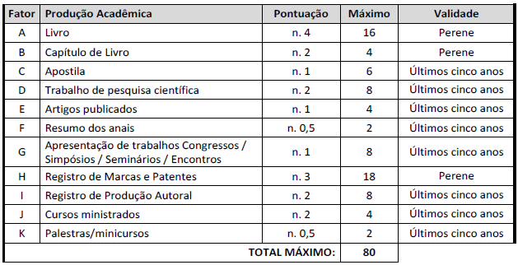

Artigo 38 - No grupo destinado a experiência profissional, avalia-se o período de tempo em que o docente exerceu atividades de ensino, técnico-pedagógicas ou administrativas, bem como sua participação em comissões, bancas e instituições auxiliares.
Artigo 38 - No grupo destinado a experiência profissional, avalia-se o período de tempo em que o docente exerceu atividades de ensino, técnico-pedagógicas ou administrativas, bem como sua participação em comissões, bancas e instituições auxiliares. (Redação dada pela Retificação de 24/08/2017)

Artigo 39 - Deve-se considerar o tempo em que o docente tenha desempenhado atividades (docentes ou não) no CEETEPS, atribuindo-lhe 0,1 (um décimo) de ponto por mês completo, num total máximo de 42 pontos.

Artigo 40 - Deve-se considerar o tempo na Escola Técnica em que tiver horas-aula e horas-atividade específicas atribuídas, computando-lhes 0,05 (cinco centésimos) de ponto para cada mês completo, num total máximo de 21 (vinte e um) pontos.

Artigo 41 - Deve-se considerar para efeito de atribuição de pontos, a partir de 01-01-1994, as atividades técnico-pedagógico-administrativas daqueles que contribuem para a gestão da Unidade Escolar e o número de meses completos que o docente ocupou/ocupa no emprego público em confiança (Tabela 1).

§ 1º - Idêntica situação se aplica aos ocupantes de função e/ou atividade remuneradas com HAEs, devendo, nessa hipótese, ser considerado o número de HAEs autorizado. (Tabela 2).

§ 2º - Os projetos institucionais da Unidade Escolar, constantes do PPG serão pontuados desde que sua execução seja acompanhada pela Direção da Escola, mediante registro que evidencie as ações contempladas no projeto (Tabela 3).

§ 3º - Independentemente do (s) emprego (s) público em confiança ou função e/ou atividade exercido (s), a pontuação máxima será de 720 pontos.

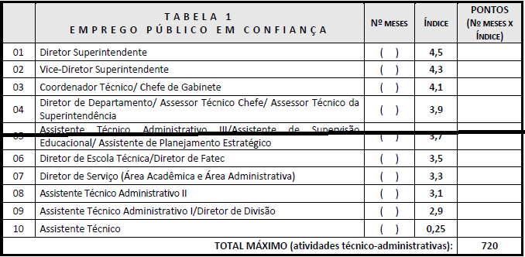

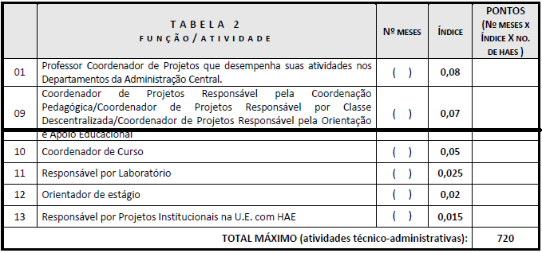

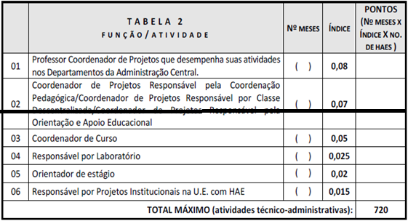
(Redação dada pela Retificação de 02/09/2017)

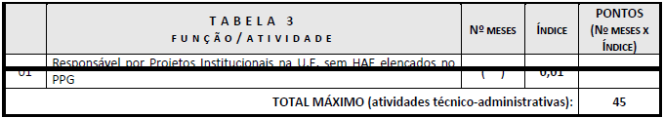

§ 4º - Projetos institucionais são resultados de convênios firmados pelo Centro Estadual de Educação Tecnológica Paula Souza, ainda que existam representantes na Escola para a sua execução.

§ 5º Enquanto estiver exercendo função técnico-pedagógica-administrativa, o docente que pontuar nesse fator não será pontuado nas atividades docentes.

§ 6º - Nos termos da Deliberação CEETEPS 08, de 10-07-2014, a função/atividade que tenha como pré-requisito de acesso apenas o Ensino Médio, não será considerada nesses fatores; nesse caso, o professor será pontuado no fator D do Grupo 3, considerando apenas sua carga horária docente.

§ 7º - Existindo atividades concomitantes para o mesmo professor, será considerada aquela que lhe for mais vantajosa, sendo vedada a pontuação de atividades e/ou funções simultâneas.

Artigo 41 - Deve-se considerar para efeito de atribuição de pontos, a partir de 01-01-1994, as atividades técnico-pedagógico-administrativas daqueles que contribuem para a gestão da Unidade Escolar e o número de meses completos que o docente ocupou/ocupa no emprego público em confiança.

§ 1º - Os projetos institucionais da Unidade Escolar, constantes do PPG serão pontuados desde que sua execução seja acompanhada pela Direção da Escola, mediante registro que evidencie as ações contempladas no projeto (Tabela 2).

§ 2º - Independentemente do (s) emprego (s) público em confiança ou função e/ou atividade exercido (s), a pontuação máxima será de 462 (quatrocentos e sessenta e dois) pontos.

§ 1º - Os projetos institucionais da Unidade Escolar, constantes do PPG serão pontuados desde que estejam em consonância com os pontos de melhoria elencados no Websai e Observatório Escolar e que sua execução seja acompanhada pela Direção da Escola, mediante registro que evidencie as ações contempladas no projeto.

§ 2º - Independentemente do (s) emprego (s) público em confiança ou função e/ou atividade exercido (s), a pontuação máxima será de 592 (quinhentos e noventa e dois) pontos.

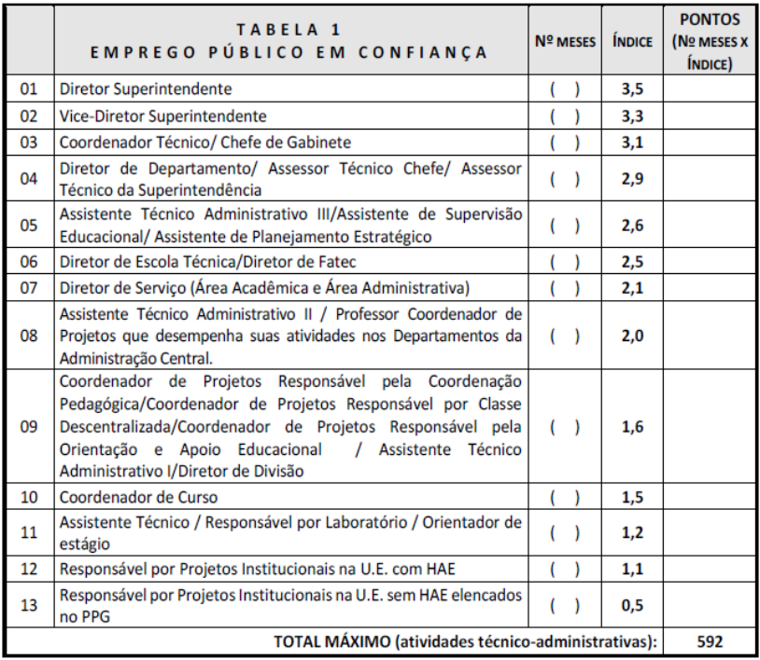
(Redação dada pela Retificação de 21/10/2017)

§ 3º - Projetos institucionais são resultados de convênios firmados pelo Centro Estadual de Educação Tecnológica Paula Souza, ainda que existam representantes na Escola para a sua execução.

§ 4º - Enquanto estiver exercendo função técnico-pedagógica-administrativa, o docente que pontuar nesse fator não será pontuado nas atividades docentes.

§ 5º - Nos termos da Deliberação CEETEPS 08, de 10-07-2014, a função/atividade que tenha como pré-requisito de acesso apenas o Ensino Médio, não será considerada nesses fatores.

§ 6º - Existindo atividades concomitantes para o mesmo professor, será considerada aquela que lhe for mais vantajosa, sendo vedada a pontuação de atividades e/ou funções simultâneas. (Redação dada pela Retificação de 05/10/2017)

Artigo 42 - A atividade docente (com alunos) será considerada em função da carga horária integral e do número de meses trabalhados, a partir de 01-01-1994.

§ 1º - A pontuação será feita multiplicando-se o número de aulas semanais pelo número de meses completos pelo índice 0,018 (dezoito milésimos), totalizando, no máximo, 180 pontos.

§ 1º - A pontuação será feita multiplicando-se o número de aulas semanais pelo número de meses completos pelo índice 0,04 (quatro centésimos), totalizando, no máximo, 408 (quatrocentos e oito) pontos. (Redação dada pela Retificação de 05/10/2017)

§ 2º - Para professor que tiver carga horária semanal variável, o cálculo deverá ser realizado mês a mês, considerando os dados constantes em folha de pagamento.

Artigo 43 - Deve-se considerar, para efeito de pontuação para o docente, a participação em comissões, bancas, instituições auxiliares na Escola Técnica e na Administração Central do CEETEPS desde que comprovada, referente aos últimos cinco anos totalizando, no máximo, 42 pontos, na seguinte conformidade:

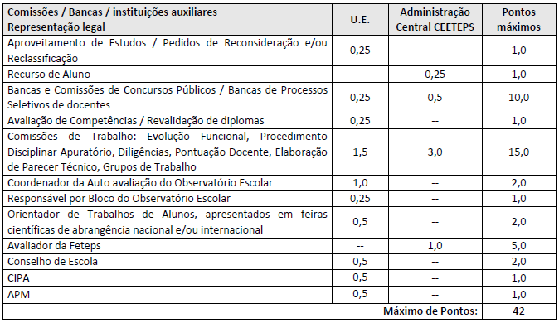

§ 1º - Para fins da aplicação deste artigo, entende-se por comissão de trabalho e bancas, aquelas em que a autoridade competente expede a Portaria e designa os servidores para uma finalidade específica, sem prejuízo de suas atividades e funções; não existe comissão de trabalho ou banca sem designação prévia.

§ 2º - As portarias, obrigatoriamente, devem ser expedidas por autoridade competente (Diretor Superintendente, Coordenadores Técnicos ou Diretor de Escola Técnica), pautadas em critérios objetivos, considerando a formação do docente, a experiência e a disponibilidade de horário.

§ 3º - Não se pontuam docentes que atuam em comissões de trabalho ou bancas, mesmo designados por portarias, assim como não se considera para pontuação certificados de palestras, cursos, capacitações e demais treinamentos realizados cujas atividades sejam inerentes à função desempenhada pelo docente.

§ 4º - A pontuação obtida pelo docente na participação de comissões e bancas, Cipa, Instituições Auxiliares, será considerada em cada Escola Técnica, não podendo ser utilizada em outra Escola Técnica, onde o docente leciona.

§ 5º - As bancas de concurso e/ou processo seletivo serão pontuadas somente na Unidade em que houver a participação docente nestes eventos.

§ 3º - Os ocupantes de emprego público, função ou atividade em confiança não serão pontuados em comissões de trabalho ou bancas, mesmo designados por portarias na U.E, bem como quando ofertar palestras, cursos, capacitações e demais treinamentos no horário de suas atividades ou em reuniões previstas em calendário nas escolas onde lecionem.

§ 4º - Para fins do § 3º deste artigo, em razão da responsabilidade na condução das provas didáticas dos processos seletivos e concursos públicos, pontuam-se as participações dos coordenadores de curso e coordenadores de projeto responsável pela coordenação pedagógica.

§ 5º - A pontuação obtida pelo docente na participação de comissões e bancas, Cipa, Instituições Auxiliares, será considerada desde que realizada sem prejuízo de suas atividades e será computada na Escola Técnica em que foi realizada, não podendo ser utilizada em outra Unidade Escolar, onde o docente também tenha aulas atribuídas. (Redação dada pela Retificação de 05/10/2017)

§ 6º - As participações em Instituições Auxiliares deverão ser pontuadas somente para os membros titulares.

§ 7º - O suplente receberá pontuação quando substituir o titular.

§ 8º - Os membros do Conselho Deliberativo e do Conselho Fiscal da APM somente receberão pontuação se participarem de reuniões mensais ou bimestrais de que forem convocados, sendo que as pontuações serão proporcionais ao número de participações nas reuniões.

§ 9º - A participação, organização e orientação de Bancas de TCC, no CEETEPS ou em outras Instituições, não serão pontuadas, bem como a organização de Semanas Técnicas e demais eventos.

§ 10º - Não serão considerados para pontuação os certificados de palestras, cursos, capacitações e demais treinamentos ofertados pelos professores, no horário de suas aulas ou em reuniões previstas em calendário nas escolas onde lecionem. (Incluído pela Retificação de 05/10/2017)

§ 3º - As bancas de processo seletivo e de concurso público serão pontuadas de acordo com a quantidade de componentes curriculares aos quais o docente tenha participado, independentemente da quantidade de candidatos presentes.

§ 4º - Os ocupantes de emprego público, função ou atividade em confiança não serão pontuados em comissões de trabalho ou bancas, mesmo designados por portarias na U.E, bem como quando ofertar palestras, cursos, capacitações e demais treinamentos no horário de suas atividades ou em reuniões previstas em calendário nas escolas onde lecionem.

§ 5º - Para fins do § 3º deste artigo, em razão da responsabilidade na condução das provas didáticas dos processos seletivos e concursos públicos, pontuam-se as participações dos coordenadores de curso e coordenadores de projeto responsável pela coordenação pedagógica.

§ 6º - A pontuação obtida pelo docente na participação de comissões e bancas, Cipa, Instituições Auxiliares, será considerada desde que realizada sem prejuízo de suas atividades e será computada na Escola Técnica em que foi realizada, não podendo ser utilizada em outra Unidade Escolar, onde o docente também tenha aulas atribuídas.

§ 7º - As participações em Instituições Auxiliares deverão ser pontuadas somente para os membros titulares.

§ 8º - O suplente receberá pontuação quando substituir o titular.

§ 9º - Os membros do Conselho Deliberativo e do Conselho Fiscal da APM somente receberão pontuação se participarem de reuniões mensais ou bimestrais de que forem convocados, sendo que as pontuações serão proporcionais ao número de participações nas reuniões.

§ 10º - A participação, organização e orientação de Bancas de TCC, no CEETEPS ou em outras Instituições, não serão pontuadas, bem como a organização de Semanas Técnicas e demais eventos.

§ 11º - Não serão considerados para pontuação os certificados de palestras, cursos, capacitações e demais treinamentos ofertados pelos professores, no horário de suas aulas ou em reuniões previstas em calendário nas escolas onde lecionem.

§ 12º - Serão pontuadas por habilitação as participações em aproveitamento de estudos, pedidos de reclassificação e reconsideração. (Redação dada pela Retificação de 21/10/2017)

Artigo 44 - Na apuração da assiduidade, cuja pontuação máxima é de 140 pontos, serão descontáveis o número de aulas que o professor tenha deixado de cumprir por faltas injustificadas, cumprimento de penalidades de suspensão, licença para tratar de interesses particulares, tratamento de saúde de pessoa da família e afastamento com prejuízo de salários/suspensão de contrato de trabalho.

§ 1º - A assiduidade será computada no período de 1º de outubro a 30 de setembro totalizando 52 semanas.

§ 2º - A assiduidade será calculada pela fórmula abaixo:

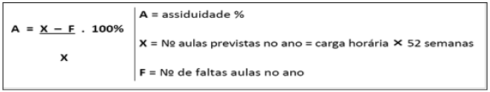

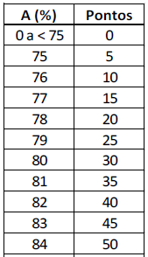
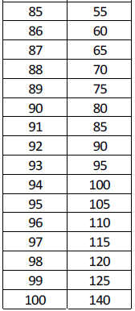

§ 3º - Utilizar o arredondamento estatístico para duas casas decimais.

Artigo 45 - A frequência em reuniões refere-se à participação dos professores em reuniões pedagógicas, Conselhos de Classe, outras convocadas pelo superior imediato e as previstas em Calendário Escolar para os docentes da Etec.

§ 1º - Para os docentes afastados exercendo atividades técnico-pedagógicas administrativas em outras Escolas Técnicas ou na Administração Central do CEETEPS, serão consideradas as reuniões convocadas pela autoridade competente que expedirá, anualmente, o atestado comprobatório.
§ 2º - No cálculo da frequência em reuniões deverá ser proporcional a data de contratação do professor e observar os períodos de afastamento do mesmo.

§ 3º - Não serão computadas as faltas nas reuniões mencionadas no caput deste artigo, desde que o docente apresente documentos comprobatórios que justifiquem as ausências.

§ 4º - O número de pontos máximo obtidos nesse item são 20, considerando fórmula assim definida:

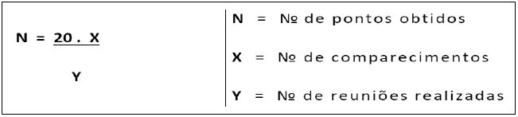

Artigo 46 - Entende-se por cumprimento de prazos a entrega na data prevista de resultados de avaliação intermediária, semestral e final, planos de trabalho docente, relatórios e documentações diversas, solicitadas por autoridade superior, indicadas no calendário escolar, publicadas no Diário Oficial do Estado de São Paulo (D.O.) ou internamente na Escola Técnica em circular pertinente.

§ 1º - Os prazos que o docente deverá cumprir serão divulgados por escrito pela Escola Técnica e a eles se submetem todos os docentes da mesma e, no que couber, aos docentes afastados junto à Administração Central do CEETEPS e afastados para outras Unidades Escolares.

§ 2º - O cálculo da pontuação será sobre o número de documentos não entregues no prazo proporcional ao número de documentos solicitado no período, considerando a pontuação máxima de 20 pontos, em fórmula a seguir divulgada, utilizando-se sempre o arredondamento estatístico para duas casas decimais:

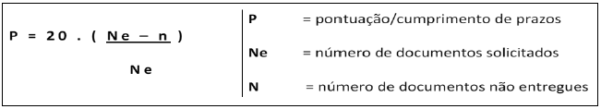

Artigo 47 - Para fins de cumprimento de horário, serão consideradas a pontualidade na entrada das aulas e reuniões, bem como a permanência durante todo o horário previsto de trabalho, observado o período de 1º de outubro a 30 de setembro do ano subsequente, atingindo um valor máximo de 20 pontos.

§ 1º - O cálculo da pontuação será sobre o número de atrasos ou saídas antecipadas proporcionais ao número de aulas do professor conforme segue:
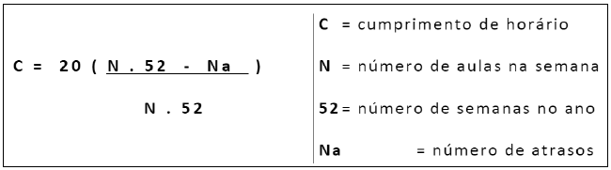

§ 2º - A proporcionalidade deverá ser aplicada aos docentes que se afastam para funções de coordenação e demais projetos, bem como para assumir emprego público em confiança.

Artigo 48 - Terão uma bonificação os docentes que, no período de 01/10 a 30/9 = 52 semanas, não ultrapassarem o número de faltas por qualquer motivo se excetuando as atividades relacionadas com a instituição com anuência da Direção da U.E, licença-gestante, doença infectocontagiosa, licença-prêmio, férias, nojo, gala, licença-paternidade, serviços obrigatórios por lei e demais previsões constantes do artigo 320, § 3º da CLT:

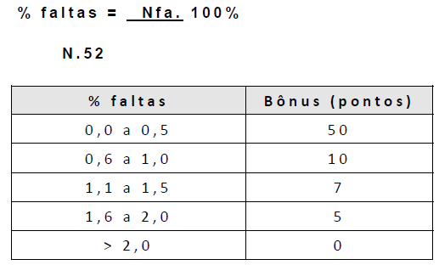

Artigo 49 - Para contagem da assiduidade, tempo de atuação na função, frequência em reuniões, cumprimento de prazos e horários dos docentes afastados para cumprir atividade técnica pedagógico e administrativa será expedida uma declaração pelo superior imediato, à exceção do Diretor de Escola, cuja expedição será feita pelo Diretor de Serviço da Área Administrativa, conforme orientações da Unidade do Ensino Médio e Técnico.

Artigo 50 - As Escolas Técnicas deverão organizar pasta física ou eletrônica, com o objetivo de organizar a documentação de pontuação docente e atribuição de aulas.

Artigo 51 - Os casos omissos serão resolvidos pela Unidade do Ensino Médio e Técnico (Cetec).

Artigo 52 - Esta Portaria entra em vigor na data de sua publicação, para o processo de atribuição de aulas do primeiro semestre letivo de 2018, revogando-se a Portaria Cetec 923, de 23-04-2016, e alterações posteriores.

Parágrafo único - As alterações constantes do Artigo 4º, § 3º, Artigo 6º, § 4º, Artigo 16, § 1º, Artigo 17, parágrafo único, Artigo 41, Artigo 42, § 1º, Artigo 43, § 3º, § 4º, § 5º e § 10º e Artigo 32 parágrafo único, bem como os anexos V, VI e VII, terão validade com data retroativa a data da publicação.

Parágrafo único - As alterações constantes do Artigo 4º, § 3º, Artigo 6º, § 4º, Artigo 16, § 1º, Artigo 17, parágrafo único, Artigo 41, Artigo 42, § 1º, Artigo 43, § 3º, § 4º, § 5º e § 10º e Artigo 52 parágrafo único, bem como os anexos V, VI e VII, terão validade com data retroativa a data da publicação. (Redação dada pela Retificação de 21/10/2017)

ANEXO I

(Utilizar papel timbrado, conforme procedimentos descritos no Manual de Identidade Visual)

MODELO DE PORTARIA DE DESIGNAÇÃO DE COMISSÃO DE PONTUAÇÃO DOCENTE

PORTARIA DO DIRETOR DA ETEC _______, DE _________.

O Diretor da Etec de _________, em _______________ após pleito ocorrido aos (dia, mês e ano) com apuração ocorrida em (dia, mês e ano), designa os professores a seguir indicados para integrarem a Comissão de Pontuação Docente para o ano de ______, nos termos indicados no artigo 5º da Deliberação CEETEPS 23, de 17-09-2015 e do artigo 2º da Portaria Cetec 1.263, de 26-07-2017:

Membros:
Presidente - xxxxx - Diretor de Serviço - Área Administrativa
1º
2º
3º
4º
Suplentes
1º
2º
3º
4º

Esta Portaria entra em vigor na data de sua publicação.

Diretor de Etec
ANEXO II

(Utilizar papel timbrado, conforme procedimentos descritos no Manual de Identidade Visual)

MODELO DE LISTA DE INTERESSE PARA COMPOSIÇÃO DA COMISSÃO DE PONTUAÇÃO DOCENTE

Para desenvolver atividades da Comissão de Pontuação Docente da Etec _____________________, nos termos da Portaria Cetec 1.263, de 26 de julho de 2017.

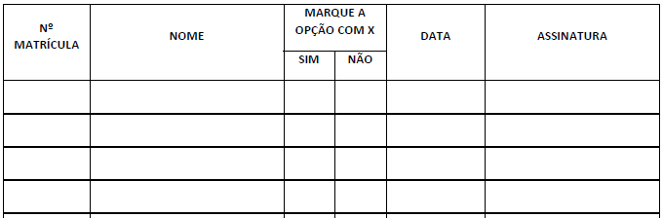

ANEXO III

MODELO DE CÉDULA

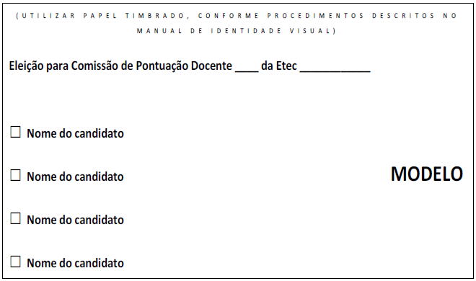

ANEXO IV

(Utilizar papel timbrado, conforme procedimentos descritos no Manual de Identidade Visual)

MODELO DE ATA DE APURAÇÃO DOS VOTOS PARA COMPOR A COMISSÃO DE PONTUAÇÃO DOCENTE

Aos _____ dias do mês de agosto, reuniram-se nas dependências da Etec ______________________________________, o (a) Diretor (a) da Unidade, o(a) Diretor(a) de Serviço da Área Administrativa e 2 (dois) professores (as) contratados por prazo indeterminado para apurar os votos de professores candidatos a integrar a Comissão de Pontuação Docente de _______ da Etec _______________________________. A(s) urna(s) contendo as cédulas de votação foi(foram) aberta(s) às ____h____ e contabilizada(s) pelo Diretor da Unidade. A classificação final se deu pela contagem dos votos conforme seguem:

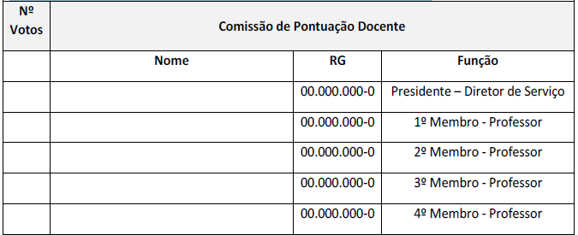
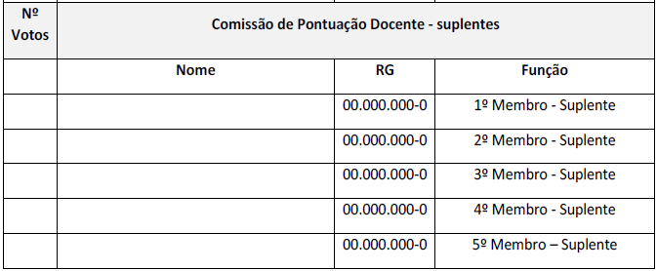

Não havendo mais nada a tratar, eu __________________________________, lavrei a presente ata, que após ser lida e aprovada, será assinada por todos os presentes.

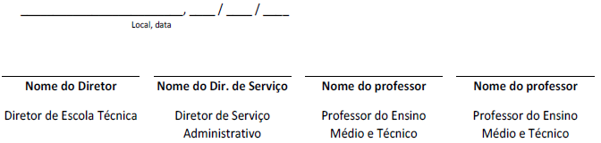

ANEXO V

(Utilizar papel timbrado, conforme procedimentos descritos no Manual de Identidade Visual)

MODELO DE REQUERIMENTO DE INSCRIÇÃO PARA ATRIBUIÇÃO DE AULAS – 2018

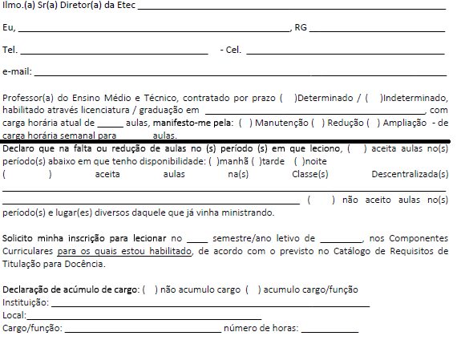
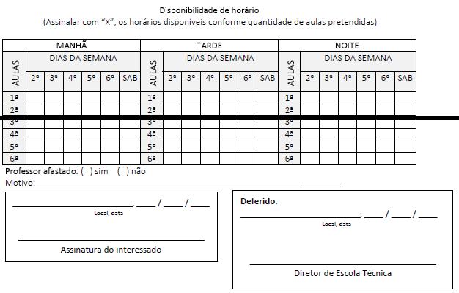

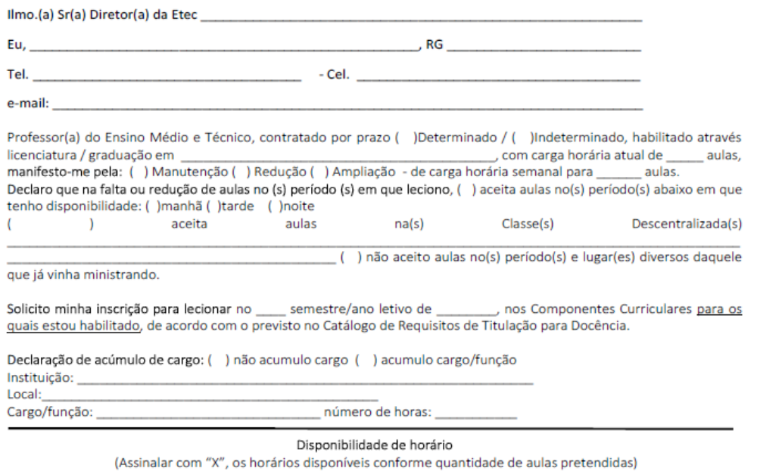
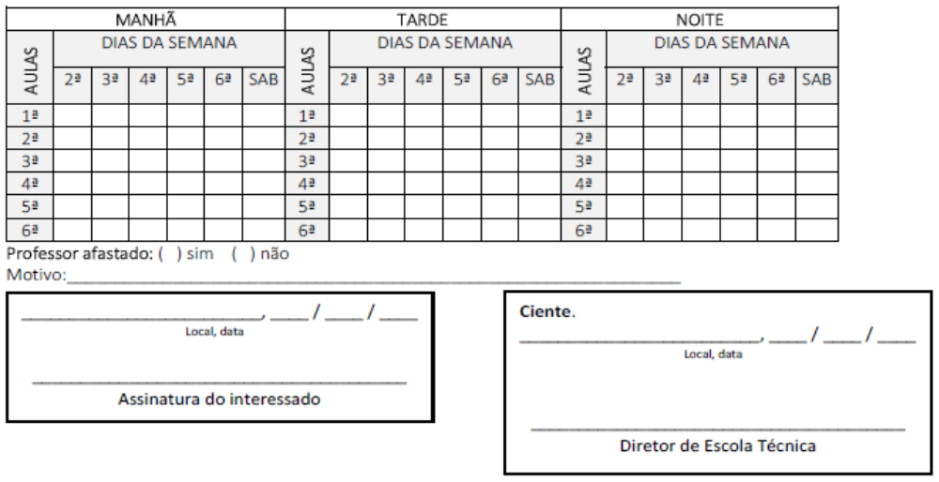
(Redação dada pela Retificação de 05/10/2017)

ANEXO VI

(Utilizar papel timbrado, conforme procedimentos descritos no Manual de Identidade Visual)

REQUERIMENTO PARA AMPLIAÇÃO DE CARGA HORÁRIA EM OUTRA ESCOLA NOS TERMOS DA DELIBERAÇÃO CEETEPS 23/2015

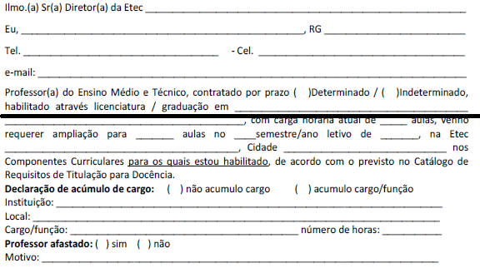
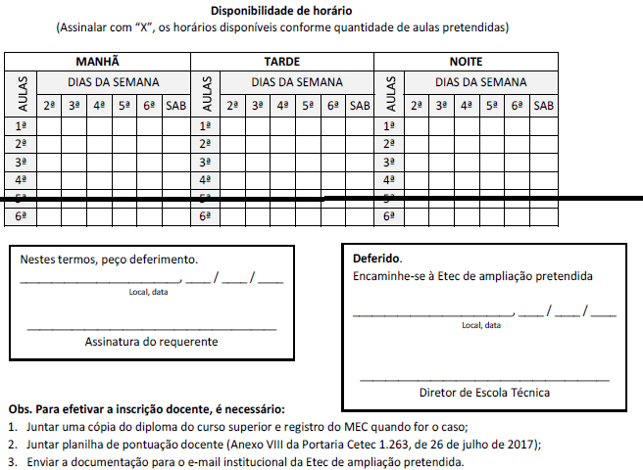

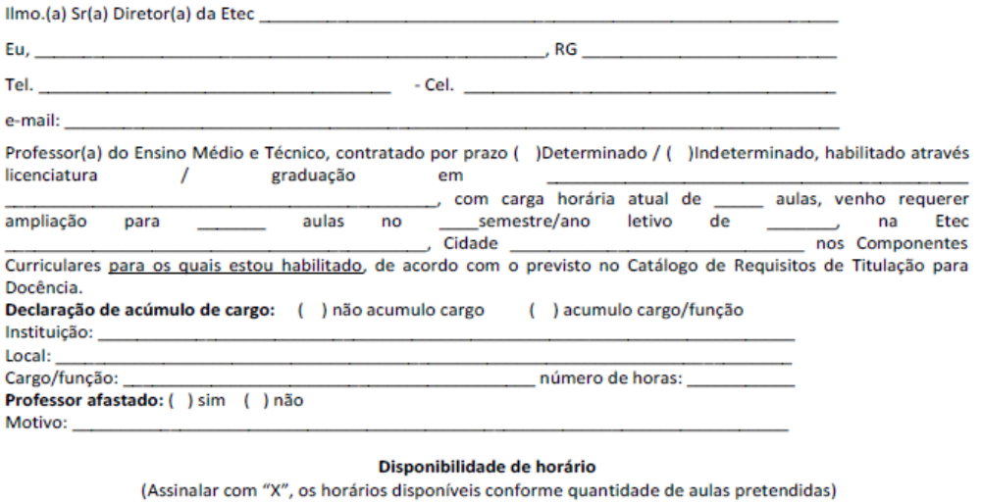
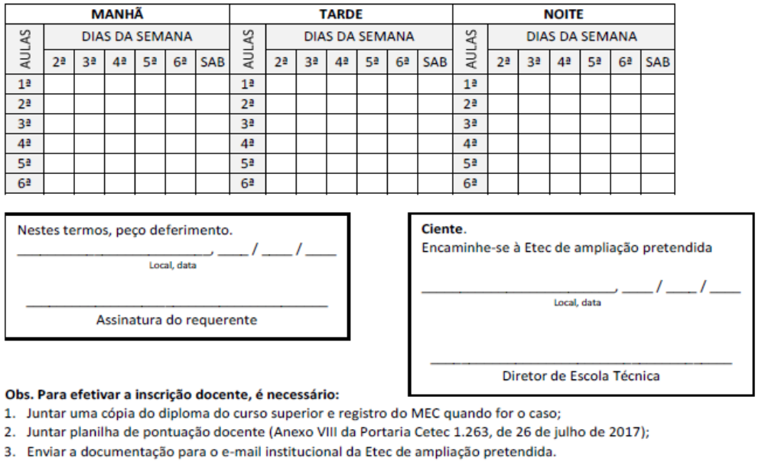
(Redação dada pela Retificação de 05/10/2017)

ANEXO VII

PONTUAÇÃO PARA A CLASSIFICAÇÃO DOCENTE ano __________
Docente: _______________________________________________________ 􀀐 RG _________________
( ) determinado
( ) indeterminado
Eixo Tecnológico/Componente Curricular: _____________________________

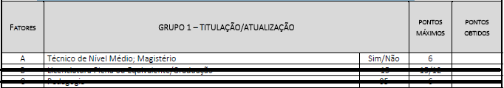
(Redação dada pela Retificação de 24/08/2017)
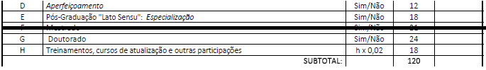
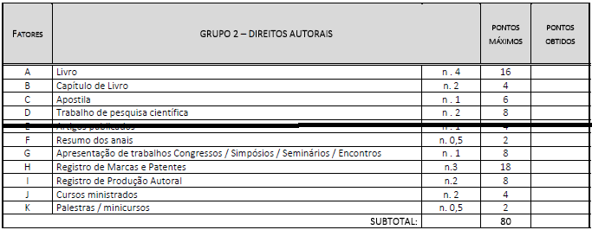
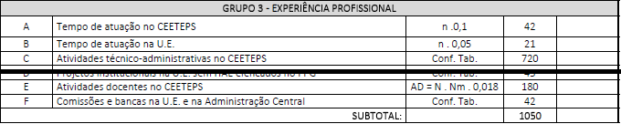
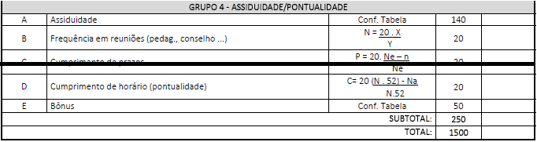

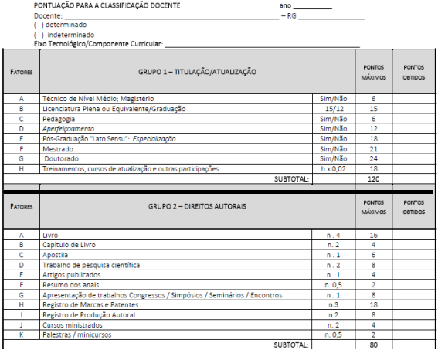
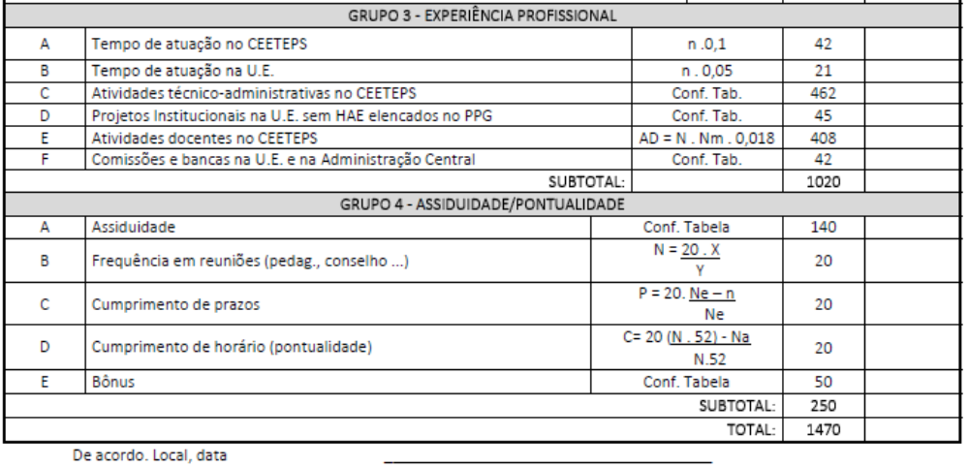
(Redação dada pela Retificação de 05/10/2017)

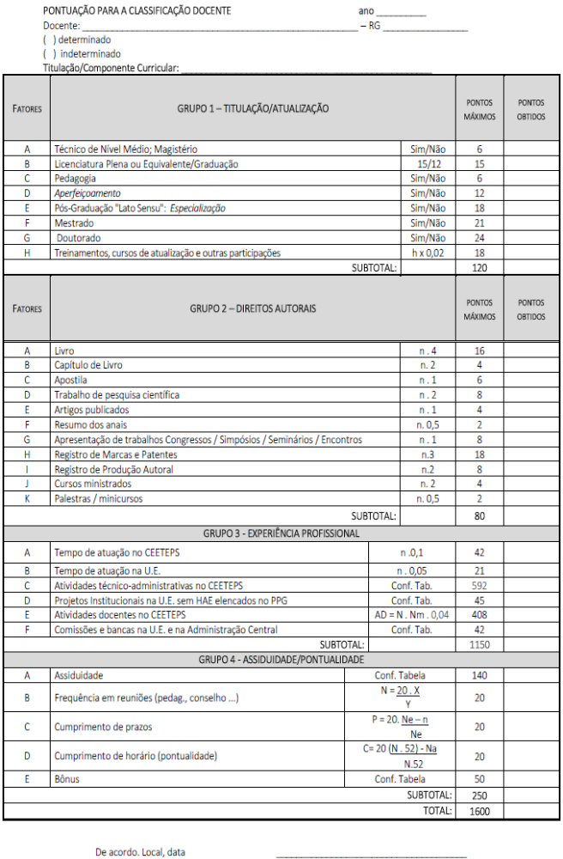
(Redação dada pela Retificação de 21/10/2017)

ANEXO VIII

(Utilizar papel timbrado, conforme procedimentos descritos no Manual de Identidade Visual)

Escola Técnica Estadual ___________________________________________
Endereço:

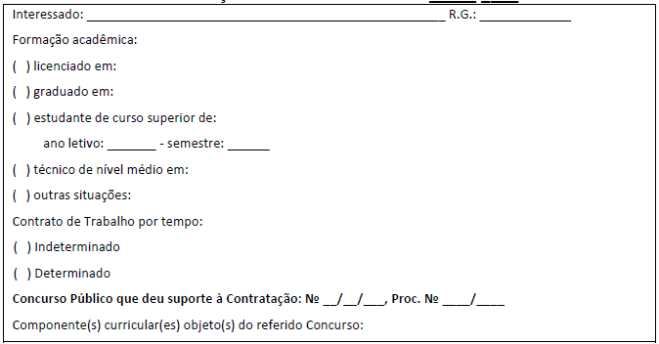

A Direção da Escola solicita autorização para o(a) docente acima lecionar o(s) seguinte(s) componente(s) curricular(es):

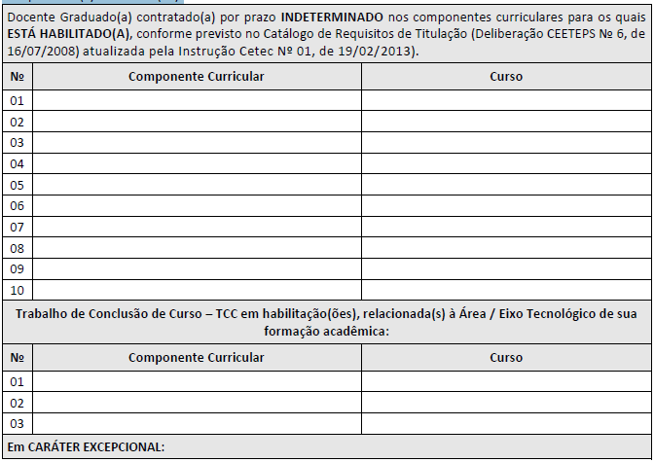

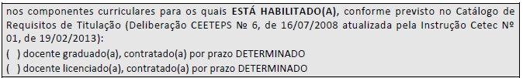
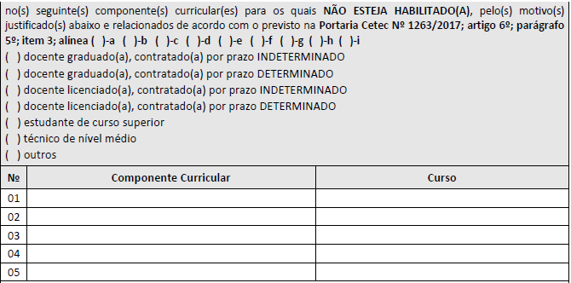
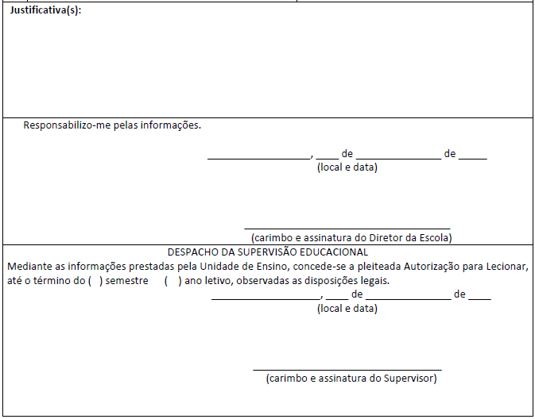

ANEXO IX

(Utilizar papel timbrado, conforme procedimentos descritos no Manual de Identidade Visual)

Etec ___________________________ ─ Cód. ___ ─ ____________________
(município)
TERMO DE ATRIBUIÇÃO DE AULAS – __ semestre/____/Ano
Professor(a): __________________________________ - RG ______________
Categoria: _______
Contrato:
( ) determinado
( ) indeterminado
Carga horária semanal de aulas atribuídas válida a partir do início das atividades previstas
em calendário escolar para o semestre/ano subsequente __/__/____:
Total: ___ h/a semanais

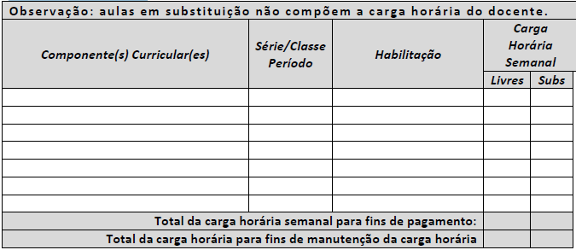
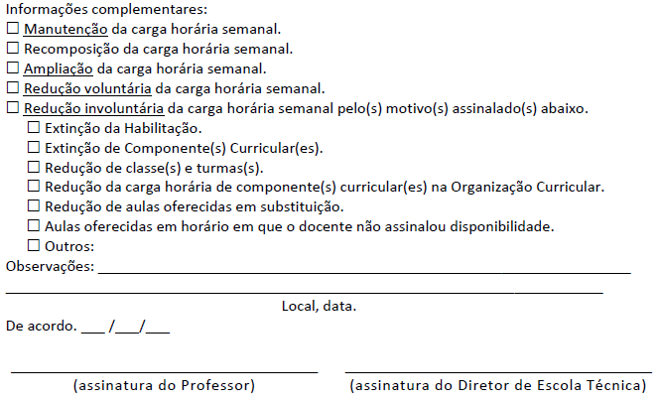

ANEXO X

DECLARAÇÃO

Declaro, para fins de pontuação e classificação no processo de atribuição de aulas que o(a) Professor(a) __________ RG _______, contratado(a) por prazo ()determinado ()indeterminado, desenvolveu atividades técnicas, pedagógicas e administrativas, no período de __/__/____ a __/__/____, na função de __________________________.
Local, data
_________________________

(Carimbo e assinatura - Diretor de Serviço da Área Administrativa)

Administração Central
Unidade do Ensino Médio e Técnico - Cetec

(Republicação)

